Класс: 7
Учитель: Барагунова Л.А.
Итоговая тестовая работа по математике.
1. Вычислите:
2. Решите уравнение:
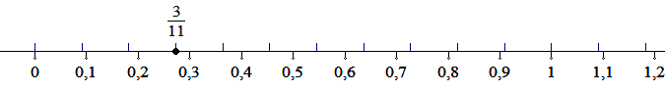
3. Какому из следующих чисел соответствует точка, отмеченная на координатной прямой? В таблицу ответов запишите цифру правильного ответа.

1) ; 2) ; 3); 4).
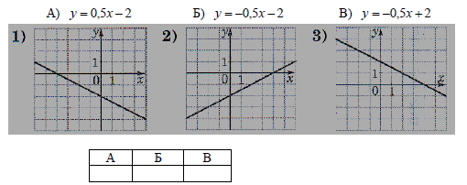
4. Для каждой функции, заданной формулой, укажите номер ее графика. Ответ запишите в виде трехзначного числа, например, 312.

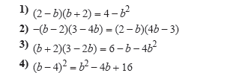
5. Запишите в ответе номера верных равенств.

6. Вычислите:
7. Решите систему уравнений:
8. Флакон шампуня стоит 75 рублей. Какое наибольшее число флаконов можно купить на 500 рублей во время распродажи, когда скидка составляет 20%.

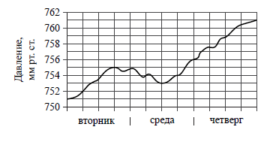
9. На рисунке изображен график изменения атмосферного давления в городе Энске за три дня. По горизонтали указаны дни недели, по вертикали – значения атмосферного давления в миллиметрах ртутного столба. Укажите наименьшее значение атмосферного давления в среду.

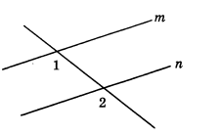
10. На рисунке ∠1= 132º. Прямые m и n параллельные. Чему равен ∠ 2?

11. В ∆ ABC ∠B=46º, ∠C=71º. BD – биссектриса. Найдите ∠ADB.

12. Укажите номера верных утверждений:
1) Существует треугольник, сторона которого равна сумме двух других сторон.
2) Существует треугольник, угол которого равен сумме двух других углов.
3) В равных треугольниках высоты равны.

Таблица ответов
Фамилия, имя учащегося _________________________________________________________________

Номер задания | 1 | 2 | 3 | 4 | 5 | 6 | 7 | 8 | 9 | 10 | 11 | 12
Ответ

